“Problemáticas en torno al consumo: experiencias, debates e intervenciones”

Las problemáticas de consumo forman parte de una realidad compleja que nos interpela, desafía y compromete como sociedad, siendo múltiples los factores que se ven involucrados en ella.
Como todo fenómeno multicausal y complejo nos obliga a revisar el concepto de salud, interpelándonos sobre la construcción de políticas públicas que nos permitan plantear abordajes desde una mirada integral y colectiva.
Desde ATE CAPITAL queremos involucrarnos de lleno en esta cuestión, invitando a todos/as los/as compañeros/ras a reflexionar sobre esta problemática, para que a partir del trabajo conjunto podamos ir emprendiendo, desde el sindicato y desde los respectivos espacios de trabajo, prácticas conjuntas que nos ayuden a transformar la realidad.
Por todo esto, ATE CAPITAL convoca entonces a un concurso para la publicación de un libro, en el que las contribuciones seleccionadas aportarán elementos para la reflexión sobre problemáticas de consumo y el contexto de trabajo estatal: experiencias, debates e intervenciones, poniendo especial interés en la construcción de proyectos emancipadores colectivos.

La refundación está en marcha.
El Estado sos vos.

ORGANIZA
-Seccional ATE Capital, Fundación Germán Abdala, Junta Interna ATE SEDRONAR, Junta Interna ATE Hospital Laura Bonaparte, Junta Interna ATE SENNAF, Asociación Psicólogos de Buenos Aires

Bases y Condiciones:

Ejes temáticos:
- Incidencia de la Ley de Salud Mental N° 26.657/10 en la problemática de los consumos de sustancias:
- Aplicabilidad de la ley, alcances y dificultades en la implementación.
- Ley Nacional de Salud Mental y Derechos humanos.
- Ley Nacional de Salud Mental y derechos de niños/as y adolescentes.
- La interdisciplina en los equipos de trabajo:
- Marcos teóricos, entrecruzamiento de saberes, acciones u omisiones.
- Experiencias de trabajo: construcción de estrategias y desafíos actuales para la interdisciplina.
- Intervenciones y subjetividad:
- La escucha y las entrevistas diagnósticas.
- Dispositivos de intervención y características de los abordajes
actuales.

Normas de presentación:

- El tema del presente concurso es: “Problemáticas en torno al consumo: experiencias, debates e intervenciones”
- El concurso es abierto a todos/as los/as trabajadores/as del Estado Municipal, Provincial y Nacional.
- No podrán participar en este concurso los miembros del jurado ni sus familiares directos.
- Quien participa y es seleccionado entre los cinco textos a publicarse tendrá la posibilidad de incluir su/s nombre/s a la obra.
- No se cobrará derecho de inscripción.
- Los textos deberán reflejar la diversidad y pluralismo que constituye al sujeto trabajador/a, de acuerdo a lo detallado en estas bases y condiciones, con el objeto de divulgar las diferentes aristas del trabajo.
- Los trabajos deben ser originales e inéditos, invitar a la reflexión colectiva y representar aspectos o problemáticas según alguno/s de los ejes temáticos propuestos.
- Las presentaciones que no cumplan con estos requisitos no serán consideradas, declarándolas fuera del concurso.
- La recepción de los trabajos será desde el día 17 de diciembre de 2018 hasta el 30 de marzo de 2019.
- Los trabajos se recibirán en la siguiente dirección de mail: concursoatecapital@gmail.com
- El jurado determinará el conjunto de trabajos que formarán parte del libro.
- Se entregarán los siguientes premios:
  - Publicaciones en el libro a los cinco primeros trabajos seleccionados.
  - Libros sobre la temática a los segundos diez trabajos seleccionados.
- La entrega de premios se realizará en el Salón Germán Abdala de ATE Capital, (Carlos Calvo 1378, CABA).

- Los/as autores/as de los trabajos seleccionados autorizan a la Fundación Germán Abdala, al Consejo Directivo de ATE Capital, Apba y Juntas Internas organizadoras al uso, exhibición, difusión y utilización de las obras en las actividades que determine, por un plazo indeterminado, mencionándose en todos los casos el nombre del/a autor/a y el título de la obra y la institución que representan. No obstante, el/la autor/a conserva sus derechos de propiedad intelectual conforme a la ley 11.723.

METODOLOGIA
Los/as interesados/as en presentar sus trabajos lo pueden realizar en forma individual o grupal. En todos los casos, la presentación de una propuesta implica el compromiso efectivo de cada uno de los expositores de participar del libro.
Recepción de trabajos: Del 18 de diciembre de 2018 hasta el 30 de marzo de 2019
Enviarlos a: concursoatecapital@gmail.com

Extensión: no mayor a 15 páginas, en formato Word, fuente Times New Roman 12, tamaño de papel A4 con 2,5 cm de margen por lado, interlineado 1,5.

Formato del documento
Título: centrado en mayúscula negrita
Subtítulos: alineados a la izquierda minúscula negrita.
Notas: a pie de página.
Citas: de más de tres renglones separadas del texto por un espacio y con sangría de 1cm a derecha e izquierda
Citas: de menos de tres renglones incluidas en el texto entrecomilladas y en cursiva.
Referencias bibliográficas en el texto: Ej. (Carballeda, 2002)
Referencias bibliográficas en citas: Ej. (Carballeda, 2002: 25)
Bibliografía

Libros: Ej. Carballeda, A. (2002): La intervención en lo social, Buenos Aires, Tramas Sociales.
Artículos en revistas: Ej. Carballeda, A., (2016), “El enfoque de derechos, los derechos sociales y la intervención del Trabajo Social”, en Margen: revista de trabajo social y ciencias sociales, Nº. 82, 2016, 35, pp. 125-129.

El simple hecho de participar en este concurso implica el conocimiento y aceptación de estas bases y condiciones y de las modificaciones que pudieran realizar las instituciones organizadoras.

JURADO

Prof. Mariana Cantarelli (externa)
Lic. Silvia Quevedo (APBA)
Lic. Paula Goltzman (Intercambios)
Dr. Gabriel Hagman (Hospital Lic. Laura Bonaparte)
Dr. José Gomez Di Vincenzo (SEDRONAR)

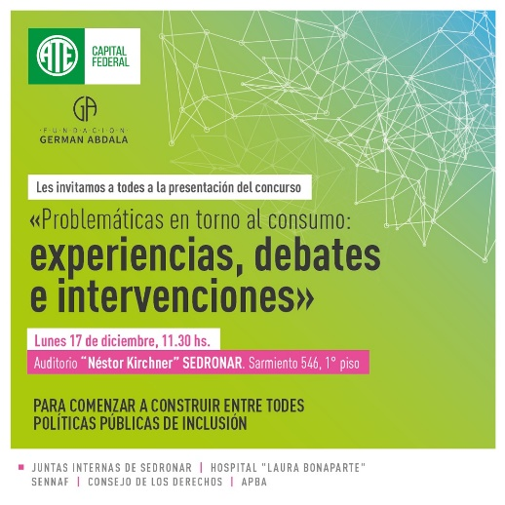

Concurso ATE Capital

“Problemáticas en torno al consumo: experiencias, debates e intervenciones”

Participá con tu trabajo para que juntas y juntos podamos comenzar a construir políticas públicas más inclusivas
Envialo a: concursoatecapital@gmail.com

